**知识笔记**

**计算机组成原理**

**1.1.1 软硬件发展**

1.微型计算机的发展以微处理器技术为标志。

2.机器字长：计算机一次整数运算所能处理的二进制位数。

**1.2.1 系统结构**

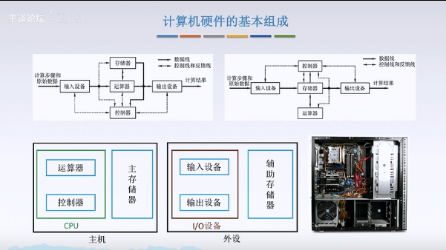

**1.2.2 CPU的工作过程**

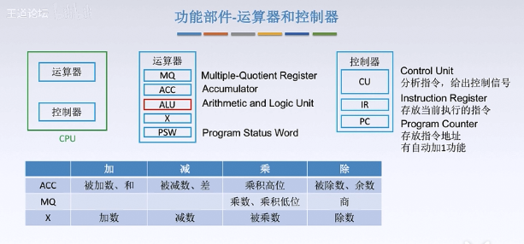

1. ALU和CU分别代表了两类主要的硬件设计方式。ALU主要采用组合逻辑的设计方式。CU主要采用时序逻辑的设计方式。

2. CPU区分指令和数据的依据：指令周期的不同阶段

**1.2.4系统软件**

1.系统软件和应用软件的例子

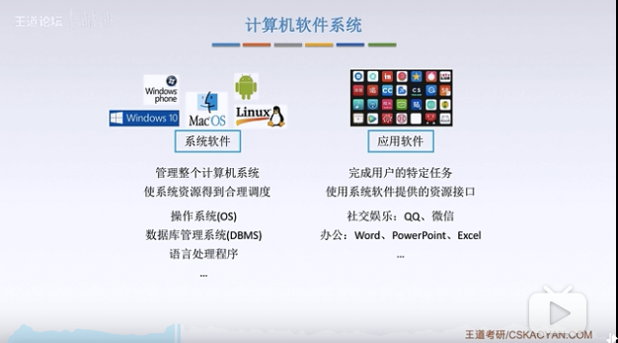

2.概念

汇编程序/汇编器：把汇编语言翻译成机器语言的程序（一对一查表）

编译程序/编译器：把高级语言翻译成汇编语言的程序（也可直接翻译成机器语言）

3.两种翻译策略

编译：把源程序所有的语句操作一次性翻译成机器语言并生成二进制文件保存下来。

解释：每次单独翻译一句，然后执行。

**1.2.5 计算机系统的层次结构**

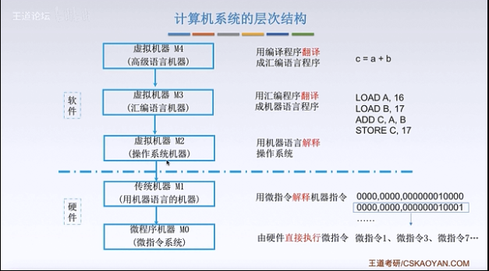

1.冯诺依曼计算机特点（核心观念：存储程序）

（1）计算机硬件系统由运算器、存储器、控制器、输入设备和输出设备5大部件组成。

（2）指令和数据以同等地位存于存储器内，并可按地址寻访。

（3）指令和数据均用二进制代码表示。

（4）指令由操作码和地址码组成，操作码用来表示操作的性质，地址码用来表示操作数在存储器中的位置

（5）指令在存储器内按顺序存放。通常，指令是顺序执行的。特定条件下可根据运算结果或根据设定的条件改变执行顺序。

（6）早期的冯诺依曼机以运算器为中心，输入输出通过运算器与存储器传送数据。

来首打油诗

咏冯诺依曼机

**五大部件二进制，存储器内访地址。指令双码按序行，运算中心做支持。**

**1.3.1性能指标1-容量**

1.总容量=存储单元个数*存储字长 bit

2.地址寄存器的n位地址经译码器对应2n个存储单元

系统能支持的最大容量=2n×存储字长（译码器的输出线不一定全连存储体，没连的可以日后扩充）

**1.3.2性能指标2-速度**

1.**机器字长**：计算机一次整数运算所能处理的二进制位数。

2.CPU提供统一的时钟信号来协调指令执行的多个步骤。

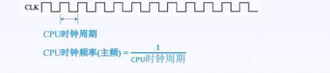

3.CPI:执行一条指令所需的时钟周期数

4.MIPS:每秒执行多少百万条指令 IPS=主频/CPI

MFLOPS:每秒执行多少百万次浮点运算

5.数据通路带宽：数据总线一次所能并行传送信息的位数

吞吐量：系统在单位时间内处理请求的数量

响应时间：用户发送一个请求到系统做出响应需要等待的时间

**2.1.4 字符**

0.每个存储单元存放的内容为字节的整数倍。

【例】已知‘A’的ASC2码为65，字符‘H’存放在某存储单元M中，求M中存放的内容。

答案：先假设存放1B，M中存放的内容为0100 1000.

**1.大端模式和小端模式**

**大端模式**：存储单元内先存储高位字节，后存储低位字节

这里的每一行都是一个存储单元，这里假设每个存储单元能存放4个字节

这里就把整个字符串拆成4个字节的许多段，每个段占一个存储单元，存储单元的先存放高位字节（这里是字符’I’）。

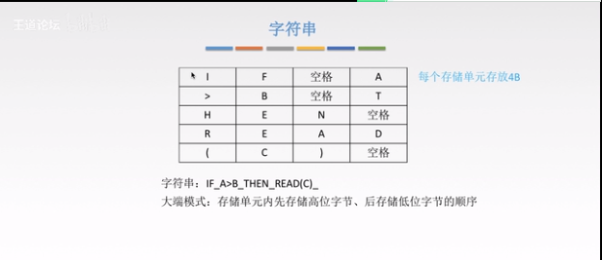

**小端模式**：存储单元内先存储低位字节，后存储高位字节

存储单元的先存放低位字节（这里是字符’A’）。



**2.1.5 奇偶校验**

1.**码距：**两个合法码字对应位上数字的不同位的个数

2.**奇校验：**保证一段数据中出现奇数个1

**偶校验：**出现偶数个1

奇偶检验仅需1位检验位

**2.1.6 海明码**

1. n位的信息位需要多少校验位？

设校验位是k位，则2^k>=n+k+1

2.海明码求解步骤

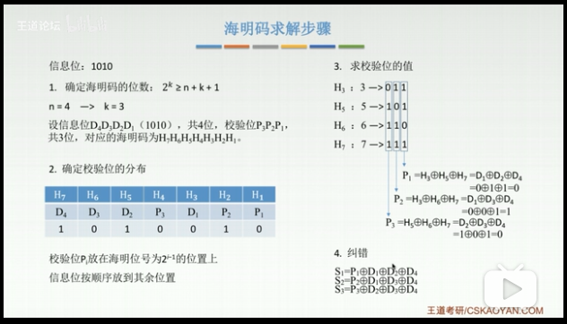

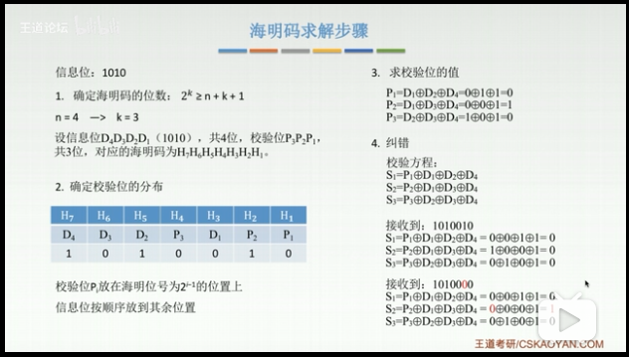

**2.1.7 循环冗余码**

1.结构：K位信息位+R位校验位

2.求解CRC码

（1）确定K、R以及生成多项式对应的二进制码

K=信息码长度 R=生成多项式最高次幂。所以码位数N=K+R.

（2）移位

信息码左移R位，低位补0

（3）相除

对移位后的信息码，用生成多项式进行模2除法，产生余数就是校验位

（4）检错和纠错

接收到的编码用生成多项式模2除，余数为0则代表无错。如果某一位出错则余数不为0.不同的出错位，其余数也不同。

如果循环码有一位出错，被生成多项式模2除将得到不为0的余数。如果对余数补0继续除下去，各次所得的余数将按某顺序循环。这就是“循环码”的名称由来。

并不是任何一个k+1位多项式者可以作为生成多项式。生成多项式满足：

（1）任何一位发生错误，余数不应为零

（2）不同位发生错误应使余数不同

（3）对余数继续添0作模2除，应使余数循环